EMEFEI_______________________________________ ANO______________
NOME _________________________________PROFESSORA______________

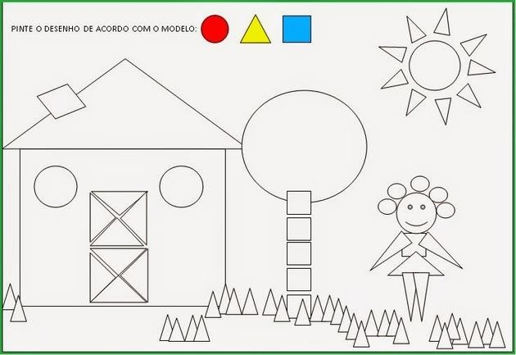

EMEFEI_______________________________________ ANO______________
NOME _________________________________PROFESSORA______________

CORES SECUNDÁRIAS

